ORDENA LAS SIGUIENTES PALABRAS PARA FORMAR UNA FRASE:
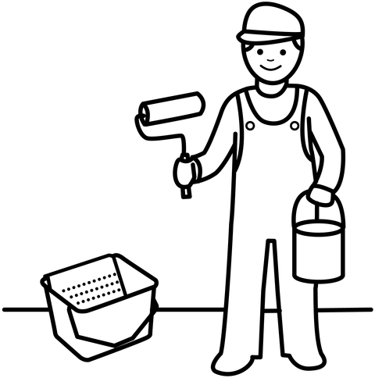

PINTA EL JUAN SALÓN

………………………………………………………..

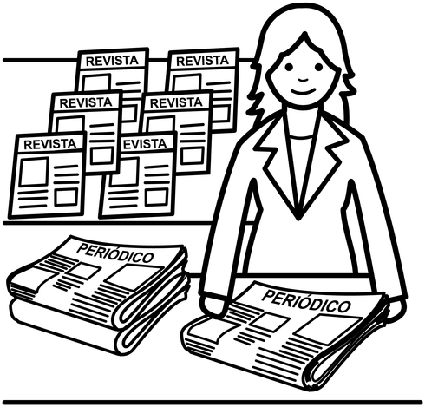
MARIA EL PERIÓDICO COMPRA

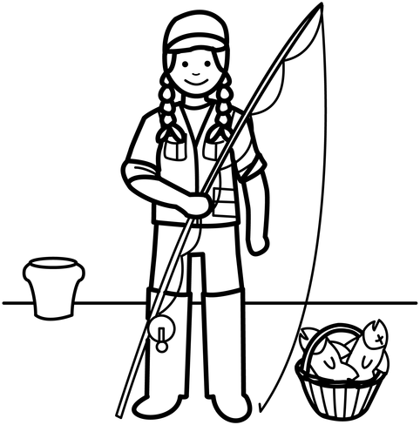
………………………………………………………..
PESCA PECES MUCHOS SONIA

………………………………………………………..

ORDENA LAS SIGUIENTES PALABRAS PARA FORMAR UNA FRASE:

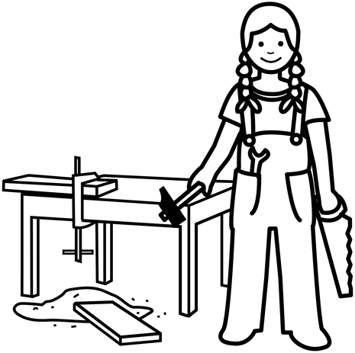

LA CORTA MONICA MADERA

………………………………………………………..

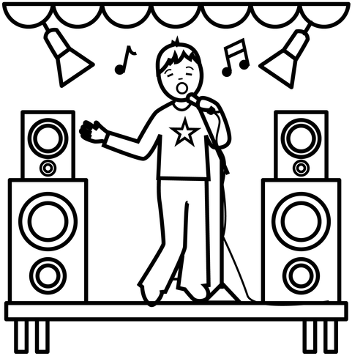
UNA CANTA MIGUEL CANCIÓN

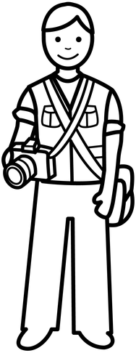
………………………………………………………..
MIGUEL FOTOS HACE

ORDENA LAS SIGUIENTES PALABRAS PARA FORMAR UNA FRASE:

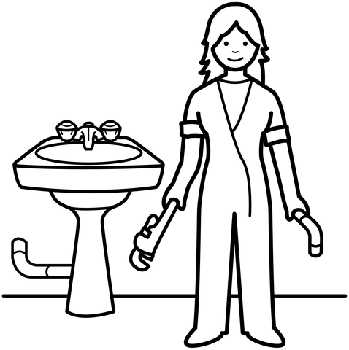

ARREGLA PEPA TUBERIA LA

………………………………………………………..

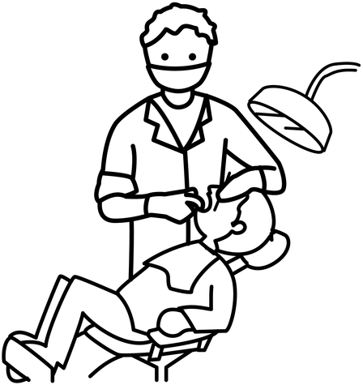
AL JOSE DENTISTA VA

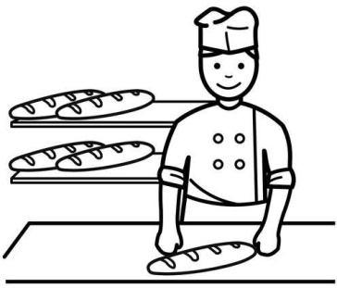
………………………………………………………..
ANTONIO PANADERO ES

ORDENA LAS SIGUIENTES PALABRAS PARA FORMAR UNA FRASE:

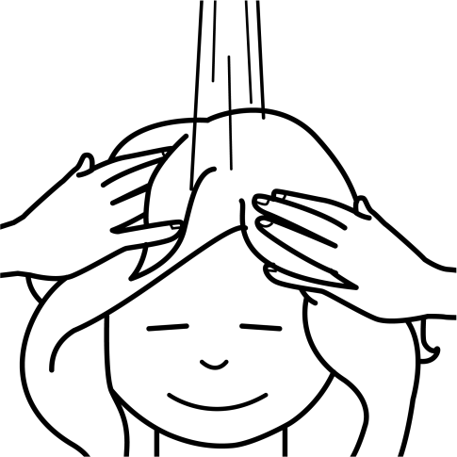

MARTA PELO SE LAVA EL

………………………………………………………..

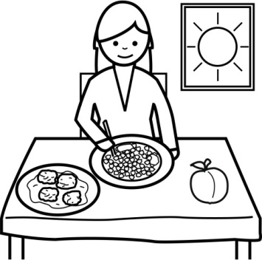
GUISANTES COME MARINA

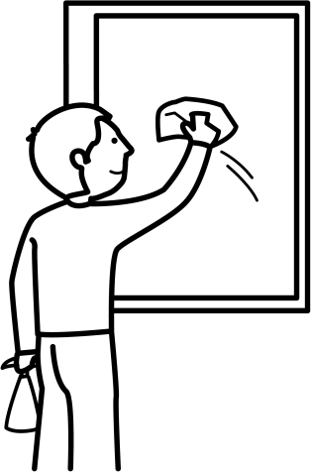
………………………………………………………..
LIMPIA CRISTALES LOS JOSE

ORDENA LAS SIGUIENTES PALABRAS PARA FORMAR UNA FRASE:

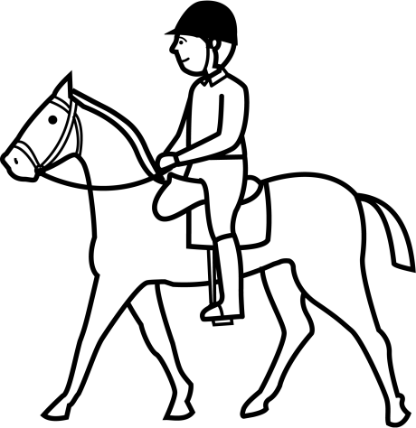

CABALLO EN MIGUEL MONTA

………………………………………………………..

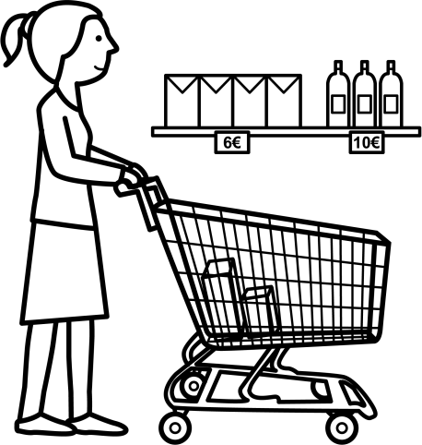
HACE SONIA COMPRA LA

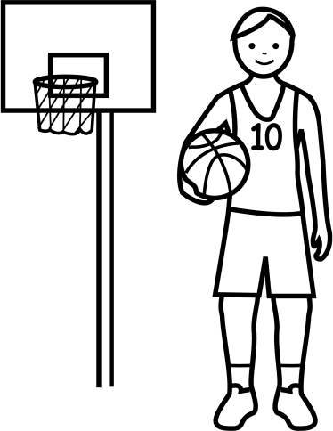
………………………………………………………..
JUEGA LUIS BALONCESTO A

